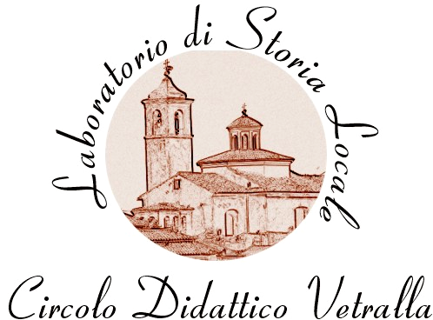

Convegno

“Storia, memoria, ricordo... oblio?”
Vetralla, Europa: testimonianze e riflessioni sul Novecento

Partecipano:
- Il Dirigente Scolastico, dott. Roberto Santoni
- L’Assessore alla Pubblica Istruzione del Comune di Vetralla, dott. Luca Mancini
- L’ins. Gabriella Norcia, responsabile del Laboratorio per la didattica della storia locale
- Il Pro-Rettore dell’Università degli Studi della Tuscia, prof. Stefano Grego
- La sig. ra Marina Padovan, Ufficio Scolastico Provinciale di Viterbo
- Il sig. Ivo Ravarotto, militare internato

Il convegno intende celebrare unitariamente, attraverso testimonianze e ricordi personali, la “giornata della memoria” e la “giornata del ricordo” riaffermando la condanna di ogni violenza e di ogni sopraffazione. Nella società contemporanea ci sembra di estrema importanza che la scuola, accanto al compito di istruzione, sia capace di trasmettere valori e atteggiamenti mentali che possano dare significato alla costruzione di una società civile e senso al nostro operare in classe e al nostro essere educatori.

Giovedì 1° marzo 2007
Ore 16.30
Aula magna “P. Fantozzini”, scuola primaria di Vetralla
Piazza G. Marconi, 37, Vetralla

Dirigenti Scolastici, Insegnanti, Genitori, Operatori Scolastici
sono invitati a partecipare

